« Alphabétisation/FLE »

Public :
Toute personne souhaitant acquérir les bases de la lecture, de l’écriture et de la langue française

Prérequis :
Aucun

Durée de formation :
300 heures
43 jours

Inscription :
Pour toute demande d’inscription, veuillez nous contacter au 06 52 59 95 09 ou par email : sarah.seghier@outlook.com

Objectifs :
Acquérir un français adapté au quotidien professionnel pour être efficace, autonome et être intégré rapidement dans le monde du travail.

Moyen et modalité :
Présentiel

Alternance de théorie et de pratique

Moyens Techniques :
Tables, chaises, supports visuels et papiers

Adaptation et suivi de la formation :
Un suivi de la formation et accompagnement seront réalisés tout au long de la formation. La formation pourra être adaptée pour palier à des difficultés majeures rencontrées par l’apprenant.

Évaluation de parcours :
Le contrôle de connaissances permettant de vérifier le niveau de connaissances acquis par les Stagiaires est effectué selon les modalités suivantes :

Questionnaire

Délai d’accès :
Un délai minimum et incompressible de 14 jours entre l'inscription et l’accès à la formation est appliqué.

Handicap :
Toutes les formations dispensées à SARAH SEGHIER sont accessibles aux personnes en situation de handicap. Lors de l’inscription à nos formations, nous étudions avec le candidat en situation de handicap et à travers un questionnaire les actions que nous pouvons mettre en place pour favoriser son apprentissage.
Pour cela, nous pouvons également nous appuyer sur un réseau de partenaires nationaux préalablement identifiés.
Coordonnées des partenaires handicap :
MDPH
MDPH 13 4 quai d'Arenc 13304 Marseille cedex 02 Les antennes territoriales AUBAGNE MDS - 5 rue Joseph Lafond 13400 AUBAGNE ARLES CCAS d'ARLES 11 rue Parmentier 13200 ARLES MARTIGUES Hôtel de l'Agglomération RP de l'Hôtel de Ville - BP 90104 13693 MARTIGUES CEDEX SALON de PROVENCE CCAS de SALON 65, avenue Michelet 13300 SALON DE PROVENCE
04.13.31.06.00 04.90.18.46.80 04.42.06.90.11 04.90.56.88.66
accueil.information.mdph@msph13.fr

AGEFIPH
Hélène Patry Heintz
Aline DA DALTO
04 42 93 15 50
rhf-provence-alpes-cotedazur@agefiph.asso.fr

Évaluation du besoin :
Un questionnaire sera proposé pour analyser l’adéquation du besoin de formation avec les formations dispensées.

Le Prix :
Tarif sur devis

Contact :
SEGHIER Sarah
sarah.seghier@outlook.com
06 52 59 95 09

QUELQUES CHIFFRES:

[promotions]  promotions | Taux de satisfaction :  [en%] | Taux d’admis :  [en%] | Taux d’insertion à 6 mois :  [en%] | Taux d’insertion à 2 ans : [en%]

« Alphabétisation/FLE »

PROGRAMME DE FORMATION DETAILLE

« Alphabétisation/FLE »

PROGRAMME DE FORMATION DETAILLE

MODULE 1 : Alphabétisation
Durée : 300 heures
Chapitre 1 : L'alphabet et la reconnaissance des lettres
Chapitre 2 : Les mots et les syllabes
Chapitre 3 : Les phrases et la ponctuation
Chapitre 4 : Les nombres et les opérations de base
Chapitre 5 : Les mots de la vie quotidienne
Chapitre 6 : Les textes simples
...
Évaluation Module 1
MODULE 2 : Niveau A1
Durée : 50 heures
Chapitre 1 : Comprendre et utiliser des expressions familières et quotidiennes ainsi que des énoncés très simples qui visent à satisfaire des besoins concrets.
Chapitre 2 : Se présenter ou présenter quelqu'un
Chapitre 3 : Poser à une personne des questions simples la concernant et répondre au même type de questions.
Chapitre 4 : Communiquer de façon simple si l'interlocuteur parle lentement et distinctement
...
Évaluation Module 2
MODULE 3 : Niveau A2
Durée : 50 heures
Chapitre 1 : Comprendre des phrases isolées et des expressions fréquemment utilisées en relation avec des domaines immédiats de priorité (par exemple, informations personnelles et familiales simples, achats, environnement proche, travail).
Chapitre 2 : Communiquer lors de tâches simples et habituelles ne demandant qu'un échange d'informations simple et direct sur des sujets familiers et habituels.
Chapitre 3 : Décrire avec des moyens simples sa formation, son environnement immédiat et évoquer des sujets qui correspondent à des besoins immédiats
...
Évaluation Module 3
MODULE 4 : Niveau B1
Durée : 50 heures
Chapitre 1 : Comprendre les points essentiels quand un langage clair et standard est utilisé et s'il s'agit de choses familières dans le travail, à l'école, dans les loisirs, etc.
Chapitre 2 : Communiquer dans la plupart des situations rencontrées en voyage dans une région où la langue cible est parlée.
Chapitre 3 : Produire un discours simple et cohérent sur des sujets familiers et dans ses domaines d'intérêt.
Chapitre 4 : Raconter un événement, une expérience
Chapitre 5 : Décrire un espoir ou un but
Chapitre 6 : Exposer brièvement des raisons ou explications pour un projet ou une idée.
...
Évaluation Module 4
MODULE 5 : Niveau B2
Durée : 50 heures
Chapitre 1 : Comprendre le contenu essentiel de sujets concrets ou abstraits dans un texte complexe, y compris une discussion technique dans sa spécialité.
Chapitre 2 : Communiquer avec un degré de spontanéité et d'aisance tel qu'une conversation avec un locuteur natif ne comportant de tension ni pour l'un ni pour l'autre.
Chapitre 3 : S'exprimer de façon claire et détaillée sur une grande gamme de sujets
Chapitre 4 : Emettre un avis sur un sujet d’actualité
Chapitre 5 : Exposer les avantages et les inconvénients de différentes possibilités
...
Évaluation Module 5

CV du formateur
SEGHIER Sarah
sarah.seghier@outlook.com
06 52 59 95 09

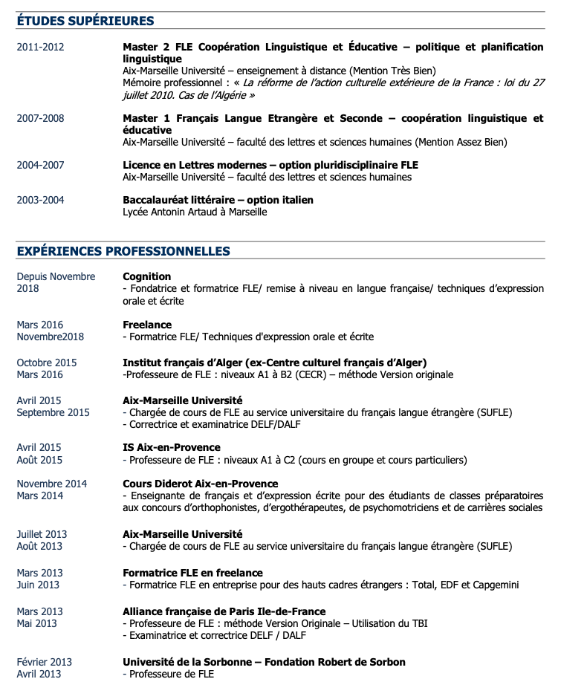

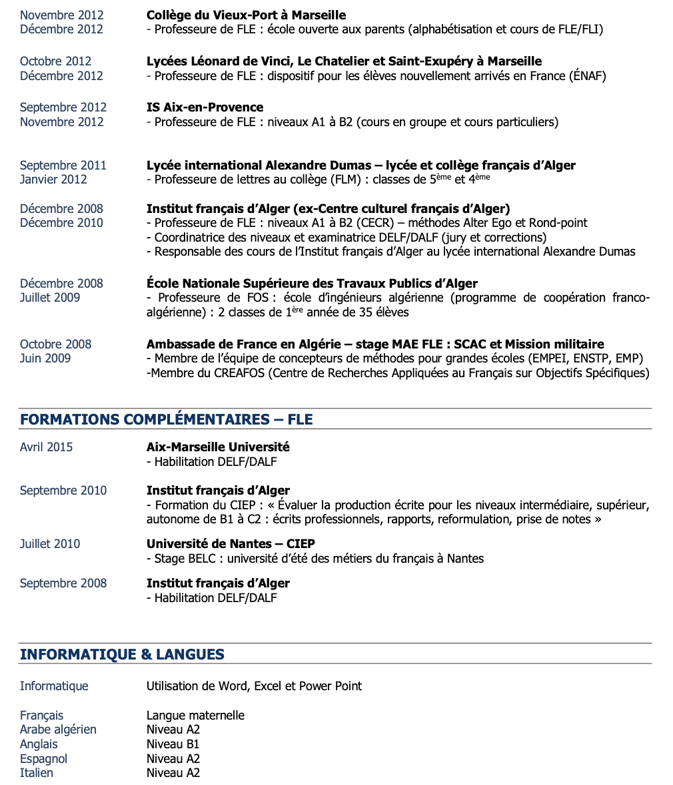

ACCESSIBILITE

En application de l’article 47 de la loi nº 2005-102 du 11 février 2005 et du décret n° 2019-768 du 24 juillet 2019 ce document présente la politique de SARAH SEGHIER en matière d’accessibilité numérique.

- RESPONSABLE ACCESSIBILITE NUMERIQUE
Pour veiller continuellement à l’accessibilité des contenus numériques, SARAH SEGHIER a nommé un responsable de l’accessibilité numérique.
Celui-ci a pour missions :
- De veiller à la mise en place de processus pour l'accessibilité des contenus numériques ;
- De rendre compte au responsable de la formation des contenus et des services numériques, ainsi que de tout besoin d'amélioration ;
- De s'assurer que la sensibilisation aux exigences de l'accessibilité est encouragée dans l’établissement ;
- D’être l'interlocuteur premier sur tous les sujets d'accessibilité numérique.

- ACTION DE FORMATION ET DE SENSIBILISATION
Pour répondre au besoin de sensibilisation et de formation des membres de SARAH SEGHIER, un plan de formation sera déroulé sur les trois prochaines années. Ces formations seront réalisées selon la méthode la plus appropriée pour répondre aux spécificités de la formation, soit par des dispositifs à distance synchrones ou asynchrones, soit par des dispositifs en présentiel.

- GUIDE DES BONNES PRATIQUES
Pour que la prise en compte de l’accessibilité dans la fabrication des contenus et la mise en place des services numériques deviennent des éléments de la qualité, chaque pôle intègrera les bonnes pratiques de l’accessibilité adaptées à ses contenus et outils. Cette adaptation sera issue des expériences faites lors de nos formations.

CONDITIONS GENERALES DE VENTE
Modalités de règlement
Le paiement sera dû en totalité à réception d'une facture émise par l'organisme de formation à destination du bénéficiaire.

Non réalisation de la prestation de formation
En application de l’article L6354-1 du Code du travail, il est convenu entre les signataires de la présente convention, que faute de résiliation totale ou partielle de la prestation de formation, l’organisme prestataire doit rembourser au cocontractant les sommes indûment perçues de ce fait.

Obligations et force majeure

Dans le cadre de ses prestations de formation, « SARAH SEGHIER » est tenue à une obligation de moyen et non de résultat vis‐à‐vis de ses Clients ou de ses Stagiaires. « SARAH SEGHIER » ne pourra être tenue responsable à l’égard de ses Clients ou de ses Stagiaires en cas d’inexécution de ses obligations résultant d’un événement fortuit ou de force majeure. Sont ici considérés comme cas fortuit ou de force majeure, outre ceux habituellement reconnus par la jurisprudence : la maladie ou l’accident d’un intervenant ou d’un responsable pédagogique, les grèves ou conflits sociaux externes à « SARAH SEGHIER », les désastres naturels, les incendies, l’interruption des télécommunications, de l’approvisionnement en énergie, ou des transports de tout type, ou toute autre circonstance échappant au contrôle raisonnable de « SARAH SEGHIER ».

Devis et attestation

Pour chaque action de formation, un devis est adressé en deux exemplaires par « SARAH SEGHIER » au Client. Un exemplaire dûment renseigné, daté, tamponné, signé et revêtu de la mention « Bon pour accord » doivent être retourné à « SARAH SEGHIER » par e-mail. Le cas échéant une convention particulière peut être établie entre « SARAH SEGHIER », l’OPCO ou le Client. À l’issue de la formation, « SARAH SEGHIER » remet une attestation de formation au Stagiaire. Dans le cas d’une prise en charge partielle ou totale par un OPCO, « SARAH SEGHIER » lui fait parvenir un exemplaire de la feuille d’émargement accompagné de la facture. Une attestation d’assiduité pour chaque Stagiaire peut être fournie au Client, à sa demande.
Dédommagement, réparation ou dédit
En cas de renoncement par le bénéficiaire avant le début du programme de formation
- Dans un délai compris entre 2 semaines et 1 semaine avant le début de la formation : 50% du coût de la formation est dû.
- Dans un délai compris entre 1 semaine et 48 heures avant le début de la formation : 75 % du coût de la formation est dû.
- Dans un délai inférieur à 48 heures avant le début de la formation : 100 % du coût de la formation est dû.
Le coût ne pourra faire l’objet d’une demande de remboursement ou de prise en charge par l'OPCO.
Propriété́ intellectuelle et copyright
L’ensemble des fiches de présentation, contenus et supports pédagogiques quelle qu’en soit la forme (papier, électronique, numérique, orale...) utilisés par « SARAH SEGHIER » pour assurer les formations ou remis aux Stagiaires constituent des œuvres originales et à̀ ce titre sont protégées par la propriété intellectuelle et le copyright. À ce titre, le Client et le Stagiaire s’interdisent d’utiliser, transmettre, reproduire, exploiter ou transformer tout ou partie de ces documents, sans un accord exprès de « SARAH SEGHIER ». Cette interdiction porte, en particulier, sur toute utilisation faite par le Client et le Stagiaire en vue de l’organisation ou l’animation de formations.
Descriptif et programme des formations
Les contenus des programmes, tels qu’ils figurent sur les fiches de présentation des formations sont fournis à titre indicatif. L’intervenant ou le responsable pédagogique se réservent le droit de les modifier en fonction de l’actualité, du niveau des participants ou de la dynamique du groupe.

Confidentialité et communication

« SARAH SEGHIER », le Client et le Stagiaire s’engagent à garder confidentiels les documents et les informations auxquels ils pourraient avoir accès au cours de la prestation de formation ou à l’occasion des échanges intervenus antérieurement à l’inscription, notamment l’ensemble des éléments figurant dans la proposition transmise par « SARAH SEGHIER » au Client. « SARAH SEGHIER » s’engage à ne pas communiquer à des tiers autres que les partenaires avec lesquels sont organisées les formations et aux OPCO, les informations transmises par le Client y compris les informations concernant les Stagiaires. Cependant, le Client accepte d’être cité par « SARAH SEGHIER » comme client de ses formations. À cet effet, le Client autorise « SARAH SEGHIER » à mentionner son nom, son logo ainsi qu’une description objective de la nature des prestations dans ses listes de références et propositions à l’attention de ses prospects et de sa clientèle, entretiens avec des tiers, rapports d’activité, site internet, ainsi qu’en cas de dispositions légales, réglementaires ou comptables l’exigeant.

Protection et accès aux informations à caractère personnel

Le Client s’engage à informer chaque Stagiaire que :
‐ des données à caractère personnel le concernant sont collectées et traitées aux fins de suivi de la validation de la formation et d’amélioration de l’offre de « SARAH SEGHIER »
‐ conformément à la loi n° 78‐17 du 6 janvier 1978, le Stagiaire dispose d’un droit d’accès, de modification, de rectification des données à caractère personnel le concernant. Le Stagiaire pourra exercer ce droit en écrivant à : « SARAH SEGHIER » ou par voie électronique à : « SARAH SEGHIER ». En particulier, « SARAH SEGHIER » conservera les données liées au parcours et à l’évaluation des acquis du Stagiaire, pour une période n’excédant pas la durée nécessaire à l’appréciation de la formation. Enfin, « SARAH SEGHIER » s’engage à effacer à l’issue des exercices toute image qui y aurait été prise par tout moyen vidéo lors de travaux pratiques ou de simulations.

Litiges
Si une contestation ou un différend ne peuvent pas être réglés à l’amiable, le Tribunal de tribunal sera seul compétent pour régler le litige.

